Electrónica Barcelona,S.L.

Adaptación módem GMSKHAM para protocolo sincrono



CONTROL DE LA EDICIÓN

EDICIÓN: 1

FECHA DE EDICIÓN: 14/3/2002

COPIA CONTROLADA NÚMERO | 1

DETALLE DE LAS REVISIONES

FECHA | EDICION | MODIFICACIONES

ÍNDICE

CONTROL DE LA EDICIÓN 1
DETALLE DE LAS REVISIONES 2
1. INTRODUCCIÓN 4
1.1. Propósito 4
2. Descripción general del sistema 5
2.1. Modos de operación 6
2.1.1. Modo Half duplex 7
2.1.2. Modo Full duplex 8
2.2. Interfaces de comunicación 9
2.2.1. Configuración interface RS232 10
2.2.2. Configuración interface RS485 11
3. Diagrama funcional del software 12
4. ORGANIGRAMA 13
5. Definición de los puertos entrada / salida 14

INTRODUCCIÓN

Propósito
Una vez realizadas las pruebas de funcionamiento con resultados satisfactorios y habiendo fabricado y entregado varios radio-módems modelo GMSKHAM, por demanda del mercado, Electrónica Barcelona,S.L. se plantea la necesidad de crear una nueva versión, en la cual, la comunicación con el host se realice mediante un interface RS232 estándar o RS485, a diferencia de la actual versión que se comunica con el host de forma síncrona y con niveles TTL.

Descripción general del sistema
Para que el HOST se comunique con el módem mediante los interfaces RS232 o RS485 es necesario integrar un conversor MAX-232 o SN75179 según el interface deseado, y un microprocesador PIC16C63A, el cual entrega los datos de transmisión de forma síncrona al módem.
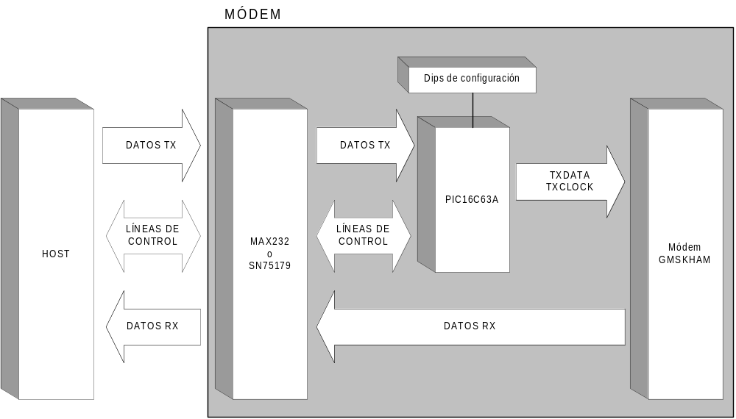Ilustración 1

Como se muestra en la ilustración 1, el conversor convierte los datos procedentes del HOST a TTL para entregarlos al microcontrolador (PIC16C63A).
Una vez el microcontrolador tiene los datos, los entrega al módem GMSKHAM de forma sincrona sincronizados por una línea de clock.
Nótese que el microprocesador únicamente se encarga del sistema de transmisión, enviando datos al módem a medida que el HOST los va entregando, por lo tanto, los datos de recepción pasan directamente al conversor sin ser gestionados por el microcontrolador.
Mediante los dips de configuración se puede configurar la velocidad de la UART.
La configuración de la UART es 8 bits de datos, 1 bit de stop y sin paridad.

Modos de operación
Mediante los puentes de configuración de la placa (ver ilustración 2), se pueden configurar los siguientes modos de operación: Half duplex y Full duplex.

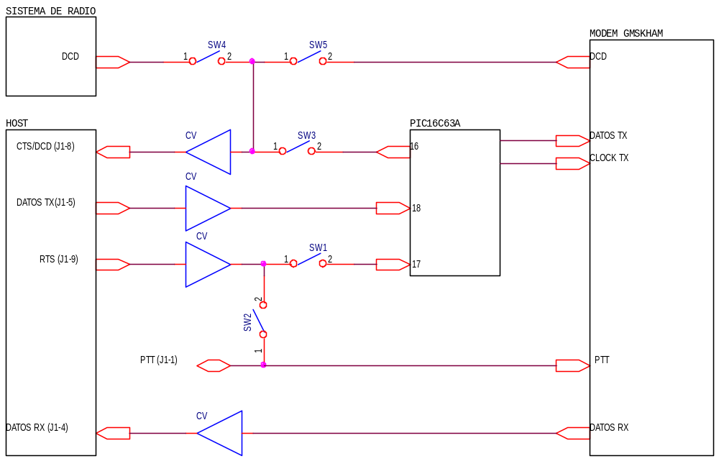
Ilustración 2

Modo Half duplex

La comunicación se realiza en ambas direcciones pero no simultáneamente, esta configuración se aplica en sistemas de radio que están formados por una única frecuencia para transmisión y recepción.
El HOST se encarga de conmutar la emisora de transmisión a recepción o viceversa según se requiera.
Cuando sea necesario poner la emisora en transmisión, el HOST informará al microcontrolador mediante la patilla 9 del conector J1 (RTS), automáticamente sin actuación del microcontrolador, el equipo de radio se pondrá en transmisión, pero el microcontrolador no informará de ello al HOST hasta que haya pasado el tiempo necesario para que la radio se haya puesto en transmisión.
Esta información se realizará mediante la patilla J1-8 (CTS).
La transmisión de datos (HOST -> MODEM) se efectuará por la patilla 5 del conector J1. (Datos TX)
La recepción de datos (MODEM <- HOST) se efectuará por la patilla 4 del conector J1. (Datos RX)
Las líneas utilizadas de protocolo RS232 y dirección entrada/salida son las siguientes:
Conector J1 | NOMBRE | Dirección
4 | DATOS RX | Salida
5 | DATOS TX | Entrada
8 | CTS | Salida
9 | RTS | entrada

Configuración de los puentes para el modo half duplex.
HALF DUPLEX
Puente | Posición
SW1 | CERRADO
SW2 | CERRADO
SW3 | CERRADO
SW4 | ABIERTO
SW5 | ABIERTO

Modo Full duplex

La comunicación se realiza simultáneamente en ambas direcciones, esto se aplica en sistemas de radio que están formados por dos frecuencias, una de transmisión y otra de recepción.
La transmisión de datos (HOST -> MODEM) se efectuará por la patilla 5 del conector J1.
La recepción de datos (MODEM <- HOST) se efectuará por la patilla 4 del conector J1.
En este modo, el canal de transmisión siempre estará transmitiendo portadora, para ello la patilla 1 del conector J1 se cruzará de forma fija a masa, y el puente SW2 se pondrá en posición ABIERTO.

Las líneas utilizadas de protocolo RS232 y dirección entrada/salida son las siguientes:

Conector J1 | NOMBRE | Dirección
4 | DATOS RX | Salida
5 | DATOS TX | Entrada
8 | DCD | Salida

Configuración de los puentes para el modo Full duplex.

HALF DUPLEX
Puente | Posición
SW1 | ABIERTO
SW2 | ABIERTO
SW3 | ABIERTO
SW4 | CERRADO
SW5 | ABIERTO

Interfaces de comunicación
El sistema está diseñado para soportar dos interfaces de comunicación, RS232 y RS485. La configuración de los interfaces se realiza mediante puentes (ver la ilustración 3).

La configuración de los interfaces se detalla a continuación.

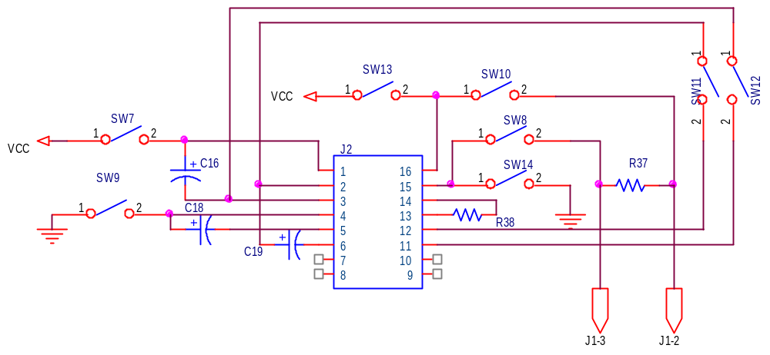
Ilustración 3

La configuración de los interfaces se detalla a continuación.

Configuración interface RS232

Para dotar el sistema del protocolo RS232 es necesario instalar un conversor tipo MAX232 en el zócalo J2 y los condensadores C16, C18 Y C19. Las resistencias R37 y R38 no se montan. (ver ilustración 3)

Configuración de los puentes para RS232:

PUENTES RS232
Puente | Posición
SW10 | ABIERTO
SW13 | CERRADO
SW8 | ABIERTO
SW14 | CERRADO
SW7 | ABIERTO
SW11 | ABIERTO
SW12 | ABIERTO
SW9 | ABIERTO

Configuración interface RS485

Para dotar el sistema del protocolo RS485 es necesario instalar un conversor tipo SN75179 en el zócalo J2 (haciendo coincidir el pin 1 del zocalo con el pin 1 del chip) y las resistencias Rx y Rx. Los condensadores C16, C18 Y C19 no se montan. (ver esquema teórico)

Configuración de los puentes para RS485:

PUENTES RS232
Puente | Posición
SW10 | CERRADO
SW13 | ABIERTO
SW8 | CERRADO
SW14 | ABIERTO
SW7 | CERRADO
SW11 | CERRADO
SW12 | CERRADO
SW9 | CERRADO

Diagrama funcional del software
Al iniciar el programa, la primera tarea que se realiza es la configuración de los puertos de entradas / salidas (ver el apartado 5 del presente documento) y la UART. La velocidad de la UART es configurable mediante los puentes de configuración (ver esquema teórico), las velocidades pueden ser 2400,4800,9600,19200,
El software se encarga de serializar de forma síncrona hacia el módem los datos que le llegan de la UART interna de forma asíncrona, pero antes de serializar los datos hacia el módem, tiene que asegurarse de que la línea RTS del interface de comunicaciones haya sido activada. Una vez la línea RTS ha sido activada, esperará el tiempo necesario para que al módem le haya dado tiempo a poner la emisora en transmisión (PTT), y a continuación, activará la línea CTS para avisar al HOST de que ya puede empezar a transmitir datos.

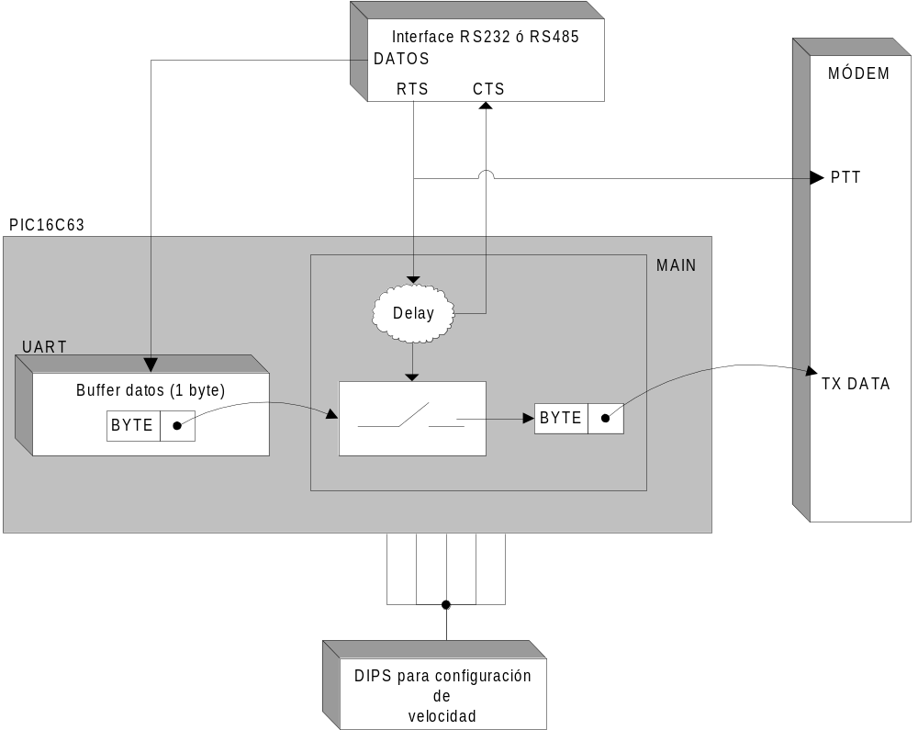
Ilustración 4

ORGANIGRAMA
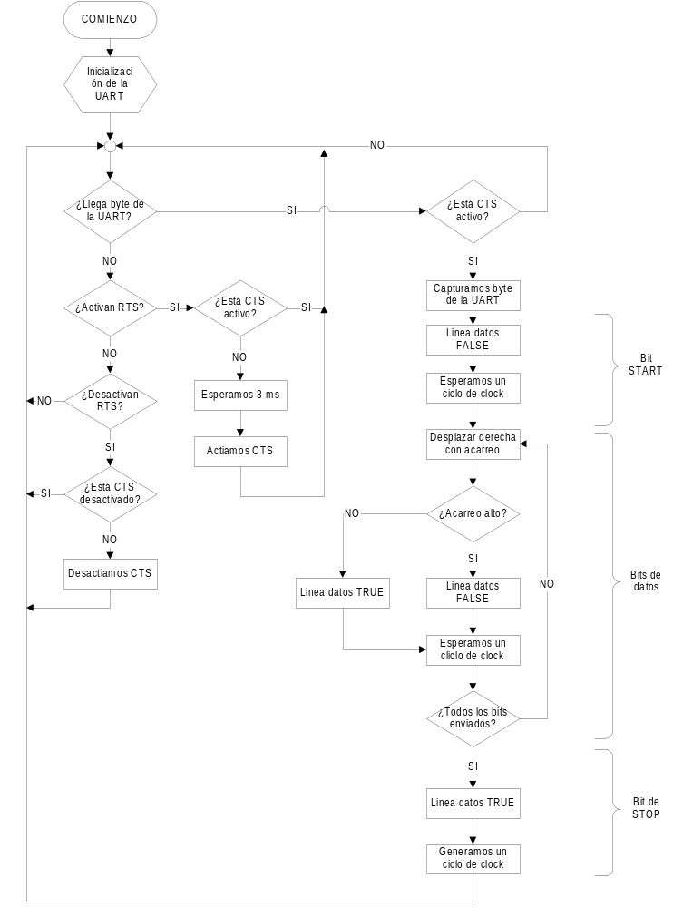

Definición de los puertos entrada / salida

Puerto A
Comunicación sincrona con el módem
NOMBRE | CLOCK | TXDATA
PATILLA | 2 | 3
BIT | 0 | 1
DIRECCIÓN | ENTRADA | SALIDA

Los bits 0 y 1 se utilizan para la serialización de los datos en modo sincrono hacia el módem.
El resto de bits no se utilizan

Puerto B
Configuración de velocidad
NOMBRE | 2400 | 4800 | 9600 | 19200
PATILLA | 22 | 23 | 24 | 25
BIT | 1 | 2 | 3 | 4
DIRECCIÓN | ENTRADAS

Puerto C
UART y líneas de handshake
NOMBRE | RTS |  | CTS |  | RXD
PATILLA | 15 |  | 16 |  | 18
BIT | 4 |  | 5 |  | 7
DIRECCIÓN | ENTRADA | SALIDA |  | ENTRADA

